停車經營管理ｅ化措施及案例說明
目 錄

壹、 前言
貳、 路外停車場導引資訊系統
參、 路外停車場悠遊卡收費系統
肆、 路外停車場車牌辨識系統
伍、 路外停車場數位監錄系統
陸、 停車費電話語音及網路查詢系統
柒、 結語

停車經營管理ｅ化措施及案例說明

臺北市停車管理處/鄭處長佳良

壹、 前言
自動化、數位化、提供人與車安全的停車環境及精緻化的停車管理服務是本處同仁所追求共同目標，自動化管理可減少人力、增加使用率同時可解決人工收費可能衍生問題，數位化管理透過網際網路的設備，將停車場集中管理，可讓本處管理階層於辦公室內透過網際網路就可瞭解到每個停車場的運作情形，且串聯地區性的停車場資訊，透過導引系統及停車網路即時資料系統更能讓車主在短時間內找到理想停車空間，相對的停車場的設備與管理系統良莠不齊，往往帶來駕駛人的抱怨而影響服務品質，因此停車場設施設備更新與改善已列為本處重點工作，並同時加強收費管理員教育訓練工作，期能全面提昇停車場服務品質提供駕駛人更精緻化的停車服務。
以下就本處推動路外停車場資訊導引系統、路外停車場悠遊卡收費系統、路外停車場車牌辨識系統、路外停車場數位監錄系統、路邊停車費電話語音及網路查詢系統以提昇停車經營管理效能作為逐一介紹：
貳、路外停車場導引資訊系統
一、規劃緣起：
為有效減少因尋找停車位所引發尋停性交通問題，本處規劃本市停車導引資訊系統，提供駕駛人停車動態資訊透過電話語音、全球資訊網站、WAP、PHS手機、PDA上網查詢停車場資訊，以減少道路交通負荷，改善都市環境品質。
二、辦理情形：
本處初期於信義計劃區結合府前廣場、松壽廣場、興雅國中、A21等四處路外停車場及開放供大眾停車使用規模達一百五十部以上之民間停車場包括國際貿易大樓、國際會議中心新、世貿中心、凱悅飯店與華納威秀影城等五處停車場，建構完成信義計劃區停車導引資訊系統，民眾開車進入信義計劃區均可以透過其聯外幾條主要幹道旁的導引標誌面板提供停車場剩餘車位動態資訊，駕駛人可選擇剩餘車位數較多之停車場停放車輛，並且本處也建置停車資訊中心透過與本處四十四處路外停車場通信線路之建置傳輸即時剩餘車位資訊，駕駛人可透過電話語音、全球資訊網站（www.tpis.nat.gov.tw）、WAP、PHS手機、PDA上網查詢停車場資訊。
三、 執行成效：
為瞭解系統建置後之成效，本處委託國立中央大學進行民調，結果有百分之九十的使用者認為對其尋找停車位有幫助，並可省約九分鐘之尋找車位時間，百分之九十二的受訪者建議擴大興建。未來本處將逐步規劃建置臺北車站區、士林區（陽明山）、西門商圈及京華城商圈等週邊停車場。
圖一路外停車場資訊導引系統
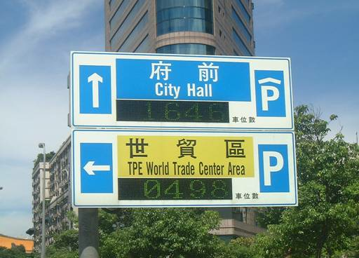

參、 路外停車場悠遊卡收費系統
一、 規劃緣起：
本市公有路外收費停車場為配合台北都會區以悠遊卡進行捷運、公車與停車場一卡通用票證整合政策，民眾只要購買一張悠遊卡即可搭乘捷運、公車並到停車場停車，臨時停車民眾到停車場停車只要出示悠遊卡，減少民眾攜帶多種票證之困擾，進出場時可縮短讀卡時間減少進出場延滯，且自動化計票減少現場零錢與現金處理，並可減少購置計時卡、月票卡採購成本。
二、 辦理情形：
(一) 截至九十二年十二月止計有四十四處公有路外停車場已完成悠遊卡收費系統之建置及啟用營運，民眾到停車場停車只要出示悠遊卡在進口驗票機感應區前五公分感應，悠遊卡即自動紀錄進場時間，出場時不用再到自動繳費機繳費或人工收費，駕駛人只要出示悠遊卡在出口驗票機感應區前五公分感應即會依駕駛人的停車時間自動扣款，並且還可依民眾申請設定為停車月票卡，悠遊卡金額若不足時則可到捷運車站、超商及本處停車場設有悠遊卡自動加值機加值。
(二) 本處新闢建之路外停車場並均將陸續設置悠遊卡收費系統。
三、 執行成效：
自九十一年六月十二日上線使用悠遊卡收費系統至九十二年十二月二十二日止，臨時停車交易筆數一千七百一十五萬餘筆，交易金額新臺幣一億二千零八十九萬餘元；銷售停車月票七萬七千餘張，交易金額二億五千七百五十萬餘元，總計交易金額三億七千八百四十萬餘元，自九十二年七月份將月票磁卡全部改以悠遊卡設定為月票後悠遊卡使用率已由六月份26％上升至十一月份48.9％，每月以悠遊卡進出停車場比例大幅明顯上升，減少購置月票磁卡成本。

臺北市停車管理處三十八處設置悠遊卡收費系統停車場一覽表
編號 | 停車場名稱 | 上線日期
1 | 大安高工地下停車場 | 91.06.12
2 | 中山堂地下停車場 | 91.06.12
3 | 古亭國中地下停車場 | 91.06.12
4 | 民權公園地下停車場 | 91.06.12
5 | 西松高中地下停車場 | 91.06.12
6 | 辛亥國小地下停車場 | 91.06.12
7 | 金華公園地下停車場 | 91.06.12
8 | 附中公園地下停車場 | 91.06.12
9 | 前港公園地下停車場 | 91.06.12
10 | 洛陽綜合立體停車場 | 91.06.12
11 | 進安公園地下停車場 | 91.06.12
12 | 塔城公園地下停車場 | 91.06.12
13 | 興雅國中地下停車場 | 91.06.12
14 | 中坡公園地下停車場 | 91.08.01
15 | 忠信地下停車場 | 91.08.01
16 | 松山高中地下停車場 | 91.08.01
17 | 興中立體停車場 | 91.08.01
18 | 府前廣場地下停車場 | 91.08.06
19 | 大稻埕公園地下停車場 | 91.08.23
20 | 百齡高中地下停車場 | 91.08.23
21 | 松壽廣場地下停車場 | 91.08.23
22 | 景華公園地下停車場 | 91.08.23
23 | 大豐公園地下停車場 | 91.08.30
24 | 成淵高中地下停車場 | 91.08.30
25 | 青年公園高爾夫球場地下停車場 | 91.08.30
26 | 峨嵋立體停車場 | 91.08.30
27 | 健康國小地下停車場 | 91.08.30
28 | 市民大道建復段地下停車場 | 91.09.23
29 | 市民大道復敦段地下停車場 | 91.09.23
30 | 市民大道敦延段地下停車場 | 91.09.23
31 | 市民大道塔城段地下停車場 | 91.09.23
32 | 信義廣場地下停車場 | 92.03.01
33 | 南湖高中地下停車場 | 92.06.20
34 | 萬板地下停車場 | 92.06.20
35 | 文昌國小地下停車場 | 92.06.20
36 | 青年公園棒球場地下停車場 | 92.06.20
37 | 林森公園地下停車場 | 92.06.20
38 | 朝陽公園地下停車場 | 92.07.20
39 | 建成國中地下停車場 | 92.11.01
40 | 雙園國中地下停車場 | 92.11.01
41 | 民生立體停車場 | 92.11.01
42 | 中崙高中地下停車場 | 92.11.01
43 | 東湖國小地下停車場 | 92.11.01
44 | 市民大道地下停車場（延吉段） | 92.11.01

圖二 悠遊卡
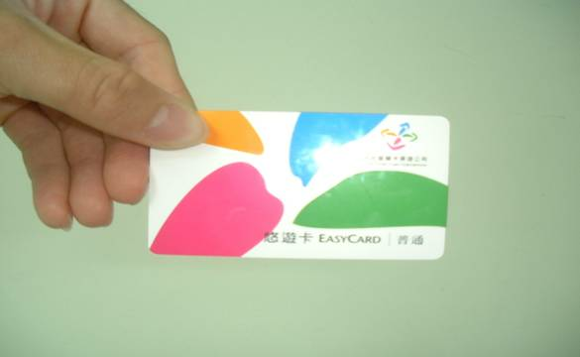

圖三 路外停車場悠遊卡收費系統
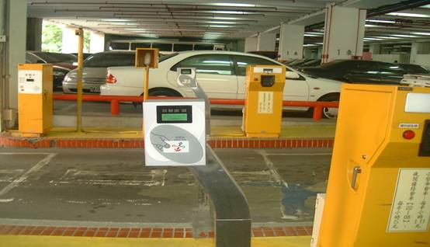
肆、 路外停車場車牌辨識系統
一、 規劃緣起：
車牌辨識系統設備為停車場輔助收費管理之工具，當進出場車輛駛入控制點，透過攝影機自動偵測辨識並讀取車輛車牌，將擷取之車牌資料傳輸至特定電腦程式，藉由影像處理軟體模組，在短時間內將車牌影像轉換為電腦可處理資料，以車牌為ID基礎PC為架構，結合文字影像辨識技術，經分析各種車輛之車牌後，融入收費系統整合運用，入場取票時票卡上自動列印出車號，並出場時自動根據票卡上的車號辨識確認無誤後始可出場，若不同時，管理室電腦隨即有警報訊號通知管理員加以處理，可減少人事管理成本及降低車輛失竊率。
二、 辦理情形：
目前本處計有府前、忠信、信義廣場、文昌、松高、中坡、健康、興中、東湖、萬板、雙園、青年公園高爾夫場、青年公園棒球場、塔城、百齡高中、建成國中十六處立體（地下）停車場設置車牌辨識系統運用於停車管理上，其車牌辨識率達95%，未來辨識率準確性與穩定性提昇至一定程度，配合增加可辨識車身、車色、車型功能時，可防止車輛失竊，大幅提昇服務品質與管理效率。
圖四 停車場收費系統與車牌辨識系統流程
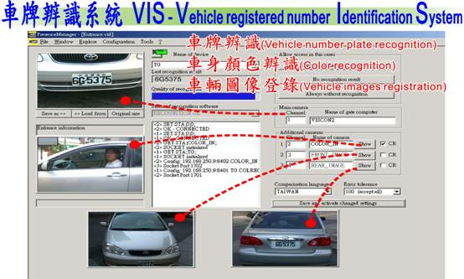

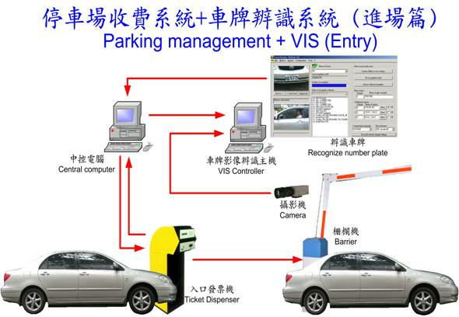

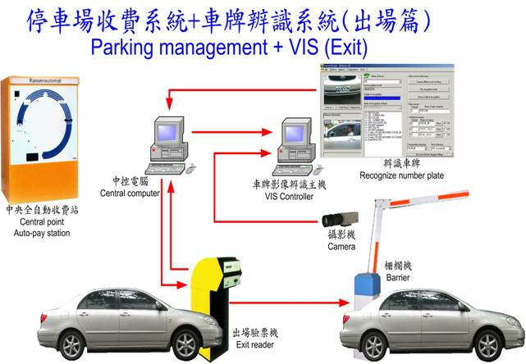

圖五 停車處監錄系統
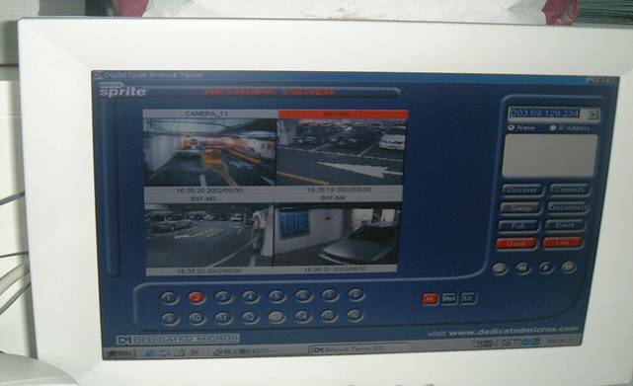

伍、 路外停車場數位監錄系統
一、規劃緣起
為使停車場內影像資訊能夠藉由數位化監錄系統係將停車場內的監控攝影機所攝取 影像資料以數位錄影機將影像以數位影像儲存，調閱資料只需在電腦中輸入日期時間即可出現調閱時 間點畫面，摒除以錄影機錄影可能造成磁頭損壞、 錄影帶潮濕不易保存缺點。且透過數據線傳輸可將各停車場數據影像傳輸到本處監控電腦，瞭解停車場內管理員執勤，停車場內各狀況及場外出入口情形。
二、辦理情形
九十二年七月底已有松山高中地下停車場、百齡國中地下停車場及塔城公園地下停車場可上網監看停車場運作情形，預計九十三年三月底前將再完成二十六處停車場監路設備數位化改善工程。

圖六 停車場數位化監錄設備
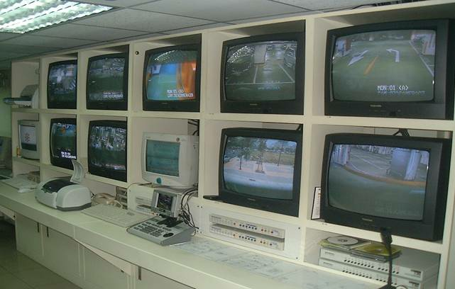
陸、 停車費電話語音及網路查詢系統
一、 規劃緣起：
(一) 本處實施停車繳費、告發管理系統己行之有年，自87年起規劃實施電腦票證沖銷，大幅降低處理人力需求，亦加快票證處理之時效與精確度。88年起更為提供車主便利的繳費，率先結合各大便利商店與加油站，進行第二波之作業改善，提供車主24小時、全年無休之代收服務。該項措施，深獲車主好評，更為其他縣市學習與參觀之對象，本處亦因該措施的完全推動，順利精簡路邊票亭收費人力。
(二) 上述業務之推展雖小有成果，然對訊息之提供仍有多處尚待加強，一般車主經常反應停車單據遺失或遭人抽單，未見停車補（繳）費單，卻遭罰款或因事忙忘記繳交停車費等問題。若能提供資訊便利車主查詢或主動告知補繳單即將逾期，善盡通知之責任，必得車主認同，提升本府便民服務之績效。爰此本處自九十一年起大力推動本項服務規劃，然此一便民措施之達成係有賴於開單資料的完整建立，故本處自本（九十二）年一月起先將停車補繳費單據委外輸入，以借重民間人、物力資源將開單資料數位化完整登錄電腦中，並依照歷年來車主反應與建議，規劃建置路邊停車費電話語音、網路查詢服務系統於本（九十二）年二月正式啓用，期使本項便民措施能提昇本處為民服務之品質。
二、 電話語音及網路查詢便民服務功能簡介：
(一) 語音服務：
１、 電話語音查詢服務：
車主可利用本項服務，使用一般市話或行動電話進入本處語音查詢伺服器，除聽取各項服務與宣導外，更可按鍵輸入汽、機車車號，查詢期限內尚未繳費之資訊，也可因特殊問題而轉接服務台由專人服務，使民眾感受到親切便民之語音服務。

2電話傳真回覆服務：
語音查詢服務的結果車主可利用一般傳真機將查詢服務內容回傳，便利車主保存。

3語音自動提醒通知服務：
如車主於本處網站登錄後，即可在停車補繳單逾期前二日接獲語音自動提醒通知尚有未繳之停車費資訊。
（二）網站服務：
1網路查詢服務：
車主可透過本處所架設之網頁伺服器，輸入汽、機車車號，便可得知該車號目前是否有期限內尚未繳費之停車補繳單明細資料。

2停車資訊提供：
除此之外，本網站亦為本處各項停車資訊之提供者，網站內容將配合本處進行各項政令宣導，以提供更親切的互動交流，如“答客問”即是透過網頁將各項車主所關切事項作非公文式雙向討論，並留存紀錄供其他車主瀏覽、參考。另外各路外停車場除可自行登錄該場之相關事項公告於各場網頁上，並於各場網頁內即時顯示各場現有停車格位及尚有空車數等資料，為該場車主提供服務。各路外停車場網頁可動態連結本處停車資訊導引系統之主網頁與停車資訊導引系統各路外場之子網頁，方便車主了解即時停車資訊。

3車主資料登錄：
民眾可於網頁上登錄牌照號碼與希望之通知方式(語音、簡訊、電子信箱…等)，由本處提供各項自動通知服務機制進行通知。

4電子郵件通知：
車主於網頁登錄車號與電子信箱地址後，本服務即自動開啟，適時地提供車主補繳單即將逾期的通知，車主僅需擁有個人E-MAIL網址並連上網際網路，無論身在何處皆可收到本處通知。

5簡訊發送通知：
車主於網頁登錄車號與行動電話號碼並選擇本服務後，本服務即可自動開啟，以簡訊方式提供車主補繳單即將逾期的通知。另各路外停車場將緊急通告對象之行動電話號碼透過本案各場專屬網頁建檔，如遇緊急事項發生時透過本網站之寬頻網路迅速將訊息傳遞至車主。
圖八 路邊停車費查詢系統
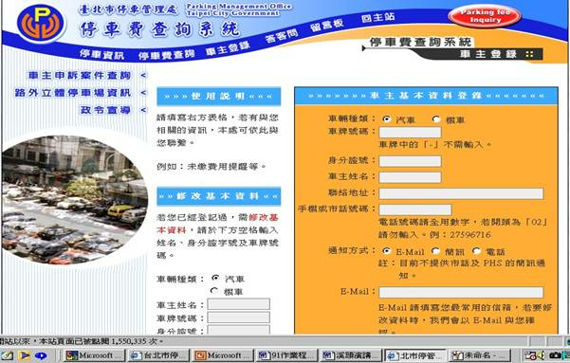

三、執行成效：
（一）上網查詢人數統計：系統自上線以來至九十二年十二月二十五日，累計上線點閱次數己達三百五十七萬餘人次，目前每日供民眾點閱本站頁面達九千餘人次，如依本處每日開出之停車單據約七萬八千筆左右，預計未來仍有極大成長空間。

（二）系統自動通知：自本系統啓用以來，有效服務六十四萬七千餘人次，自動提醒通知其尚有未繳停車費。

（三）登錄通知人數：自路邊停車費電話、網路查詢系統於九十二年二月二十日啓用以來，民眾上網登錄資料人次己高達十三萬五千餘人次。

（四）有效降低未繳告發率：自九十一年九月起至九十二年一月尚未啓用本系統前，統計資料五個月告發率平均每月為3.63%，告發件數平均每月為69451件，而自系統九十二年二月份啓用起至十月止，統計資料三個月平均告發率有效降低為2.98%，平均告發件數降低為57,063件，平均每月有效減少12,388件因停車費逾期未繳而被告發件數。

（五）有效減少民眾因未繳停車費致告發而繳交罰鍰之支出：自本系統啟用以來平均每月減少告發件數12,388件，依每件違規罰鍰六百元計，每月減少民眾未繳停車費而繳交罰款金額達七百四十三萬二千八百元支出，預計未來一年將減少十萬六千九百五十六件告發件數，可為民眾減少八千九百一十九萬三千六百元之罰支出，大幅提昇本處行政效率及為民服務形象。

四、未來發展擴充計畫：
（一）目前本處將因應系統上線以來之各項民意建議及系統本身之加強運作而作擴充，初期預計先行於線路部分增設一條T1專線供系統平時作加強頻寬效用，而系統運作不佳或維護時可互為備援之用，以利系統運作正常提供民眾快速而穩定之停車費查詢網站。
（二）至於軟、硬體部分，目前預計專案編列九十三年度預算，預計九十三年度於軟體及網頁部分將參考民眾建議並因應實需作適當修改。硬體部分將增加資料庫伺服器及外接式磁碟陣列等設備，將重要資料集中存放加強其安全性，存取量大及需大量運算之資料則分開存放，以加強系統運作效能及安全性，及整合原有設備作效能改善，屆時預計將因應繳費方式之改變(目前本處正進行ATM繳納停車費，預付卡制度，或信用卡繳納等各項繳費方式之評估)配合新增繳費系統做整體之整合及改善，以提供民眾更好之服務品質及方便之繳費方式選擇。

柒、 結語
提升服務品質，有效掌握資訊，傳遞服務，為本處改善加強方向，為滿足民眾需求，善加運用電腦科技，提供二十四小時服務，有效運用電腦網路系統，提升本處行政效率，乃刻不容緩之要務。
爰此，本處將更積極推動各項停車e化措施，配合本府網路新都的政策，將各項停車業務朝更精緻化、e化、民營化與國際化的方向發展，期使本處各項停車服務得到更多市民的讚許與認同。亦請各單位先進參考並指正。

